## Step

参考文档：<https://juejin.cn/post/6981073654453010445>

注意：创建.Net core的类库打包dll或者Nuget

### 创建项目与发布

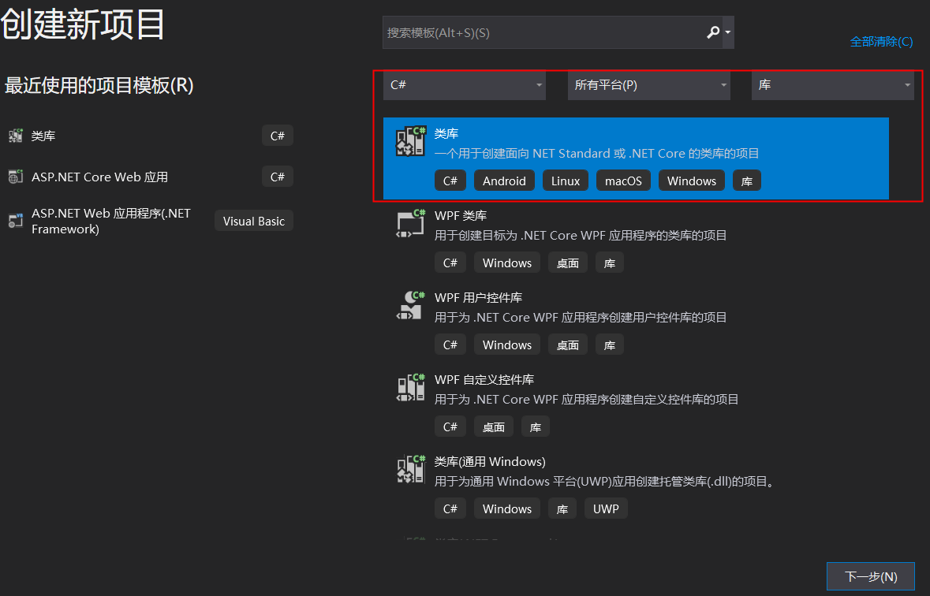

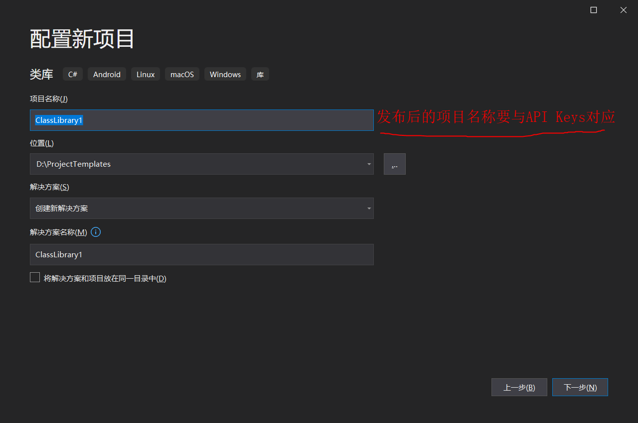

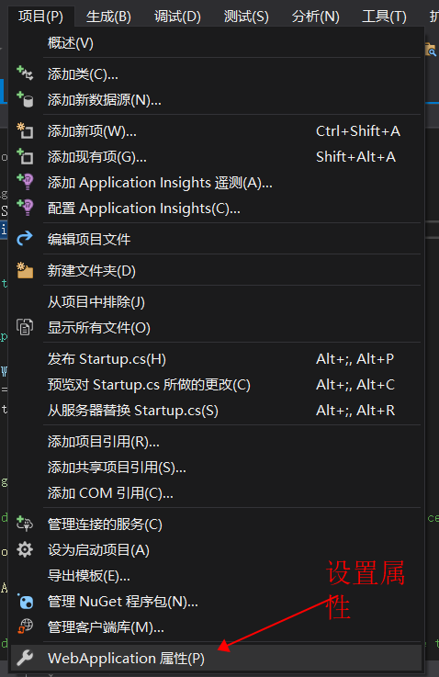

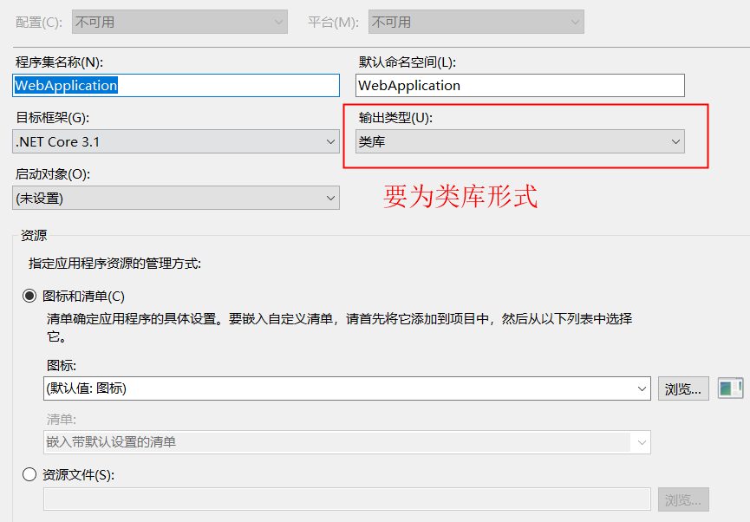

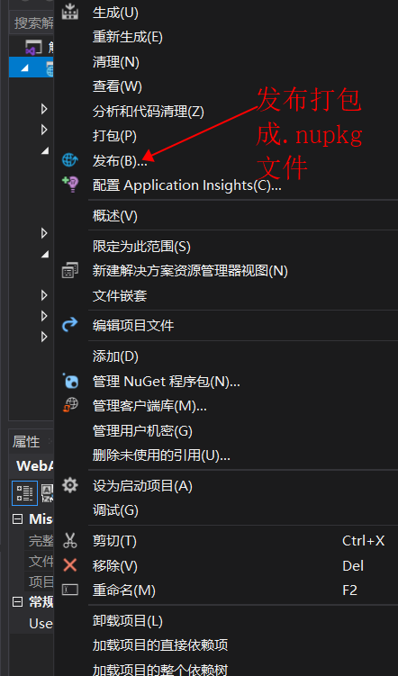



### 创建API Keys 地址：[NuGet Gallery | Home](https://www.nuget.org/)

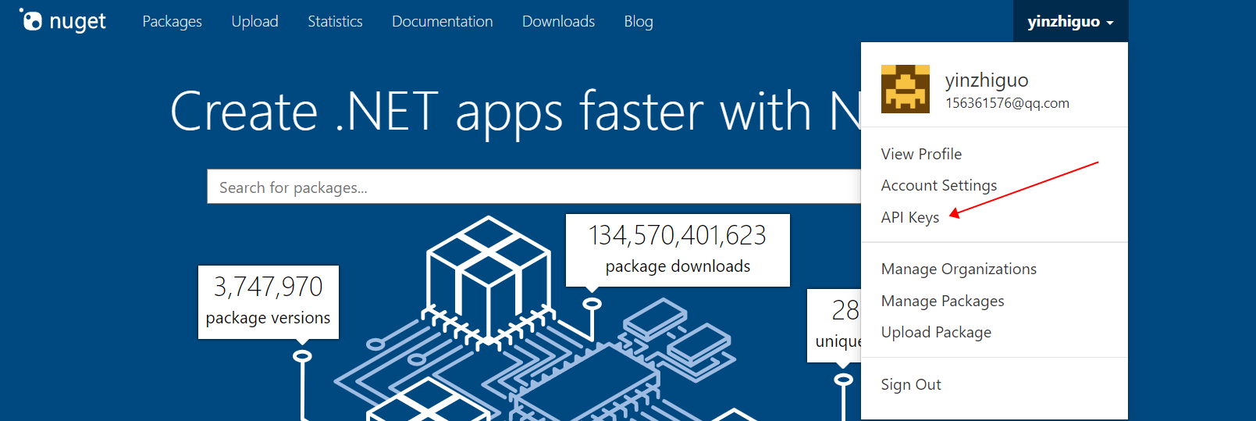

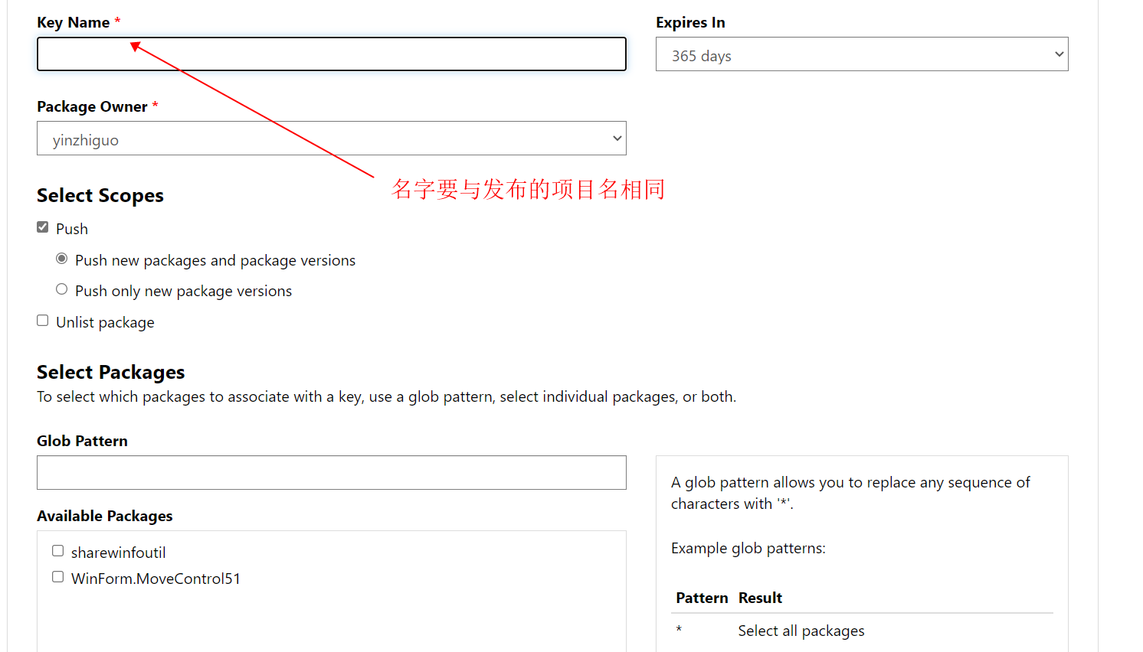

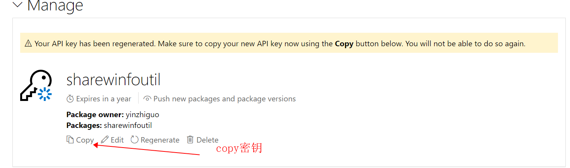

### 上传发布的项目包

https://www.microsoft.com/zh-cn/p/nuget-package-explorer/9wzdncrdmdm3?activetab=pivot:overviewtab

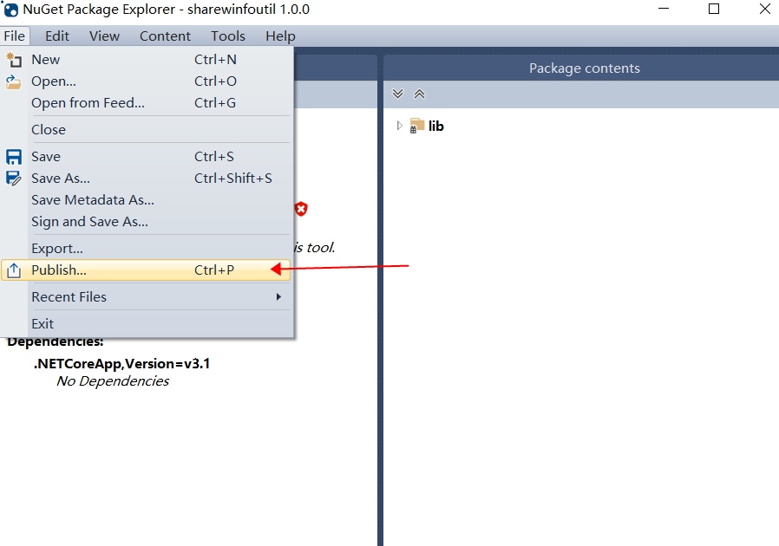

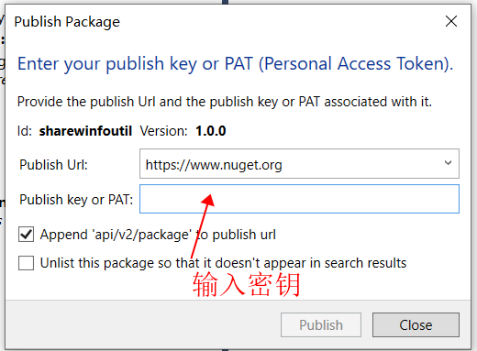

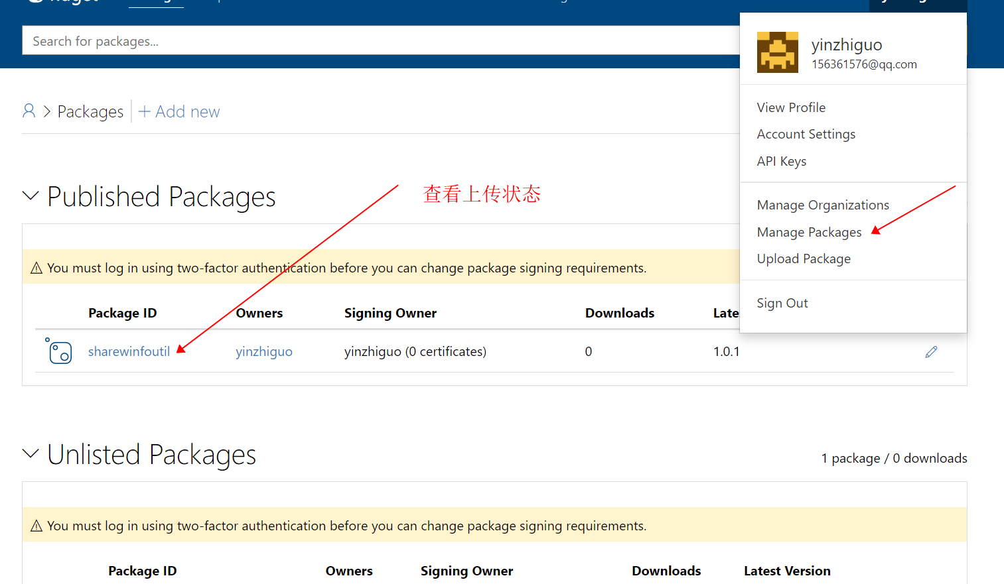

### 引入nuget包

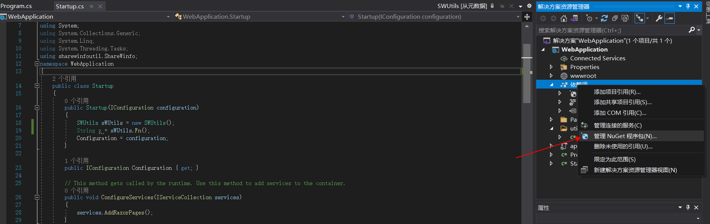

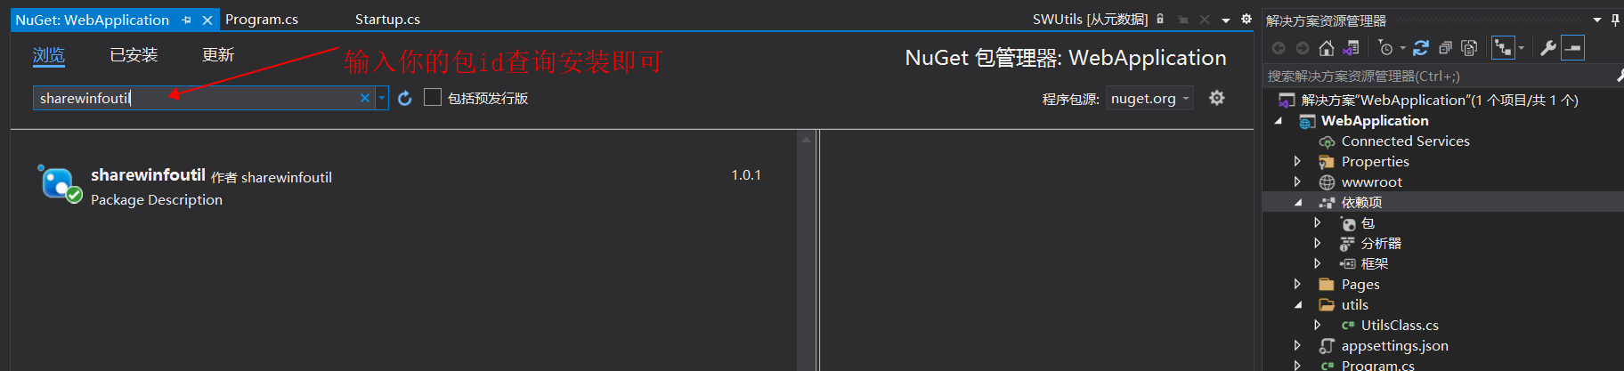

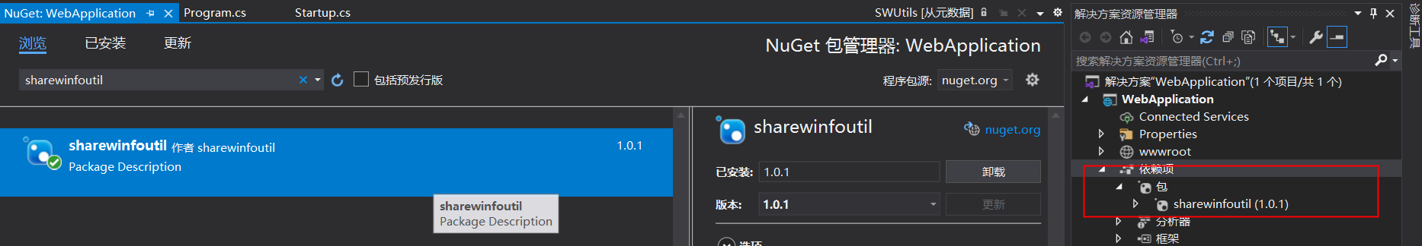

### 加密打包发布

**.NET Reactor介绍**

NecroBit：把程序集转为非托管代码；

Native Exe File：生成本机 Exe 文件；

Anti ILDASM：反编译；

Obfuscation：混淆；

Create Mapping File：创建地图文件；

Anti Tampering：防篡改；

String Encryption：加密字符；

Compress & Encrypt Resources：压缩并加密资源；

Control FlowObfuscation：混淆控制流。

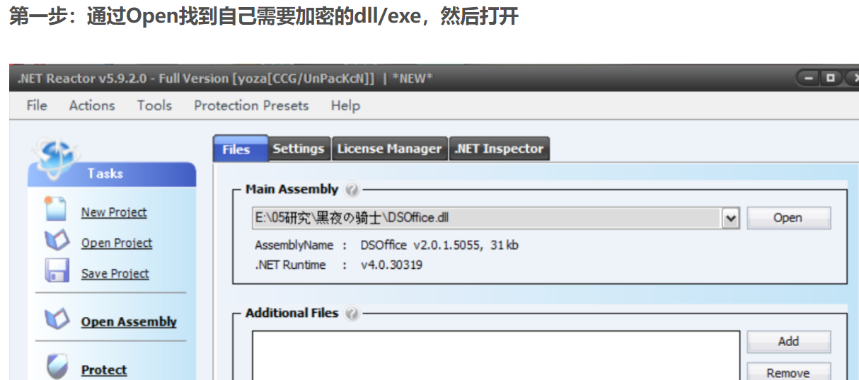

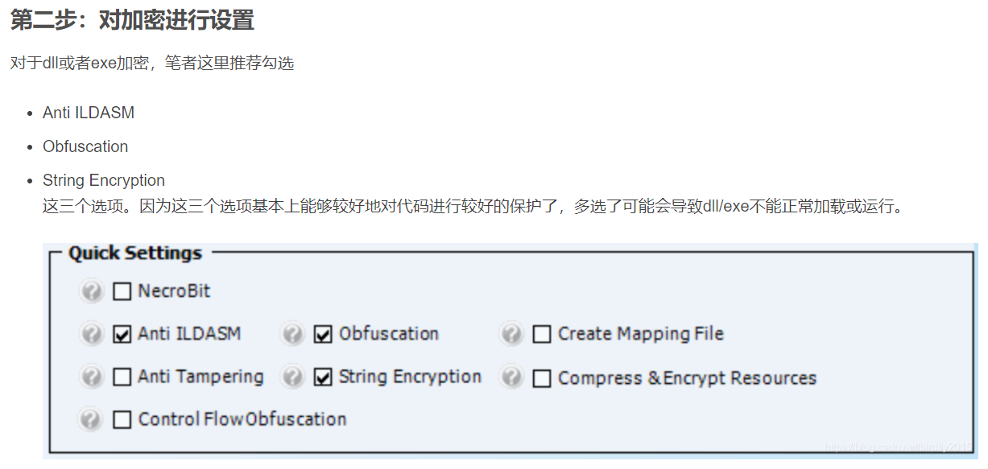

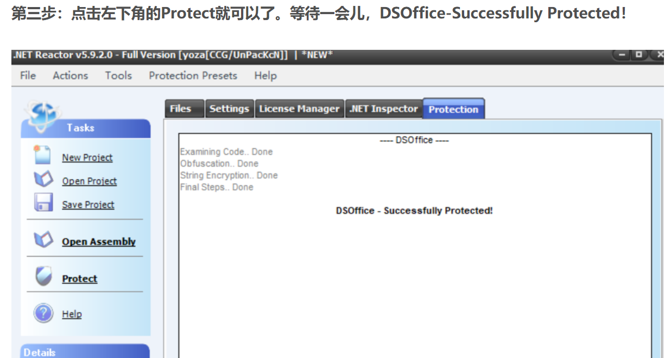

验证加密是否成功

